桥梁土建结构算法部署文档

# 1. 概述

## 1.1 算法功能

本算法主要用于越江大桥状态评估—土建结构状态评估的得分计算，包含主桥、公路引桥、城市引桥计算。

## 1.2 算法文件

共计包含10个py函数文件：

backenrecive_土建_CSYQ.py：接口监听文件，用于监听城市引桥评价任务

backenrecive_土建_GLYQ.py：接口监听文件，用于监听公路引桥评价任务

backenrecive_土建_ZQ.py：接口监听文件，用于监听主桥评价任务

send.py：评价状态返回文件

calculate_structure_CSYQ.py：城市引桥评分计算函数文件

calculate_structure_GLYQ.py：公路引桥评分计算函数文件

calculate_structure_ZQ.py：主桥部分计算函数文件

method.py：上述计算文件中所使用的计算函数

tongji_points.py：综合主桥得分与引桥得分，返回土建结构总分的计算函数

main.py：调试文件，用于调用上述函数排查错误

# 2. 环境配置

## 2.1 硬件要求

无明确要求，常用服务器主机即可。

## 2.2 软件依赖

使用python 3.7 版本，具体软件包如下图所示：

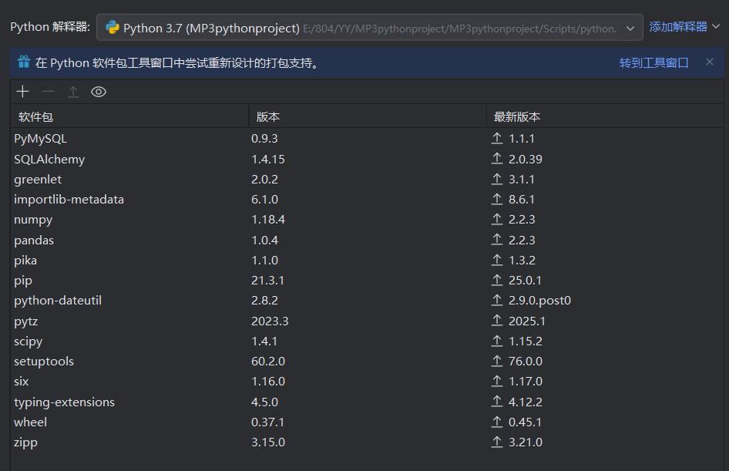

# 3. 部署步骤

## 3.1 数据库连接地址

使用数据库软件（例如navicat）连接土建评价模型的数据库，需连接运营集团内网或VPN。

地址：172.16.193.70

端口：3306

用户名：tj

密码：YoG5ti0L2CM7Z8ux

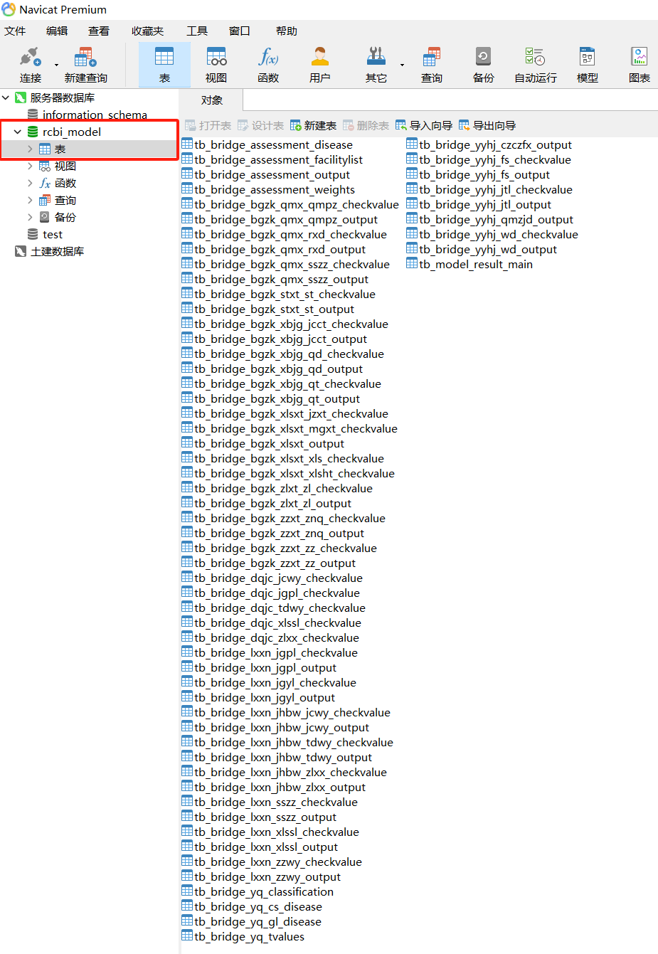

## 3.2 主桥病害表

tb_bridge_assessment_disease为主桥病害总表，通常不需要改变。如有新增结构病害，需往该表内补充病害。

Id为编号；project_code保持默认的MP3（该项不影响评价）；facility_code为病害对应构件的编码；facility_name为构件名称；disease_name为病害名称；disease_maxgrade为该项病害能够达到的最高病害等级（与扣分相关）。

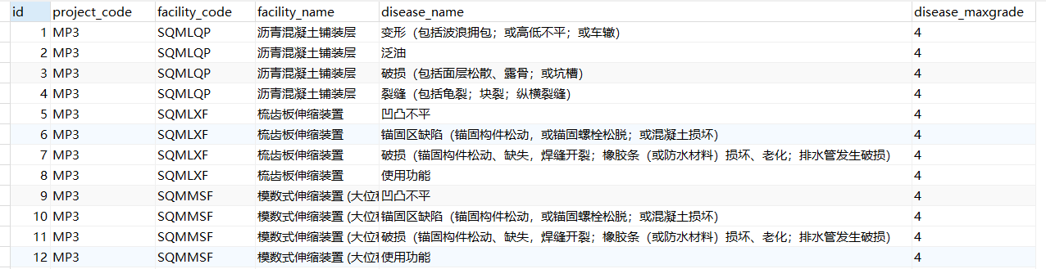

## 3.3 引桥病害表

tb_bridge_yq_cs_disease、tb_bridge_yq_gl_disease分别对应城市引桥病害表、公路引桥病害表。公路引桥病害表各项含义与主桥相同，城市引桥病害表各项含义参照《城市桥梁养护技术标准》（CJJ99-2017）。

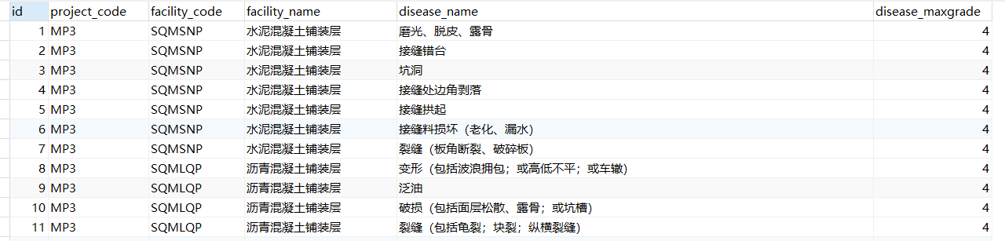

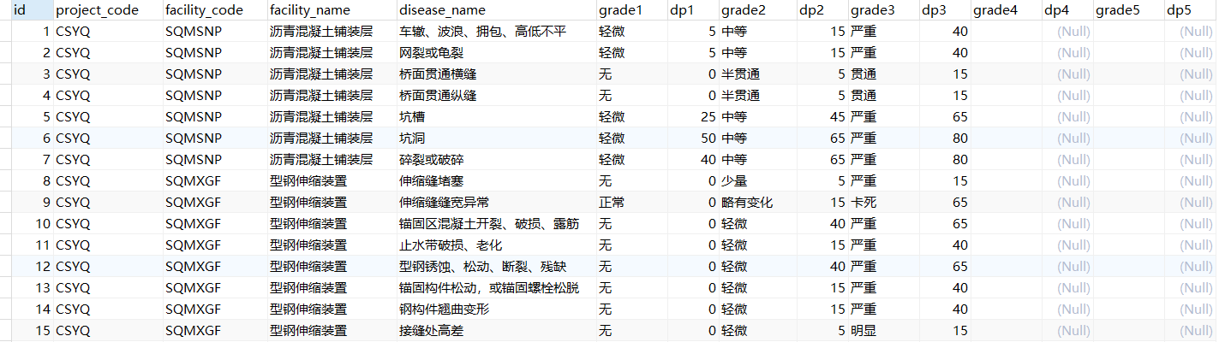

## 3.4 权重表格

tb_bridge_assessment_weights为权重设置表格，通常不需要修改。

Project_code分为ZQ（主桥）、GLYQ（公路引桥）、CSYQ（城市引桥）。Parent_code为上层指标编码；parent_name为上次指标名称；code为指标编码；name为指标名称；weight为指标权重。

指标层级关系参照指标体系图（以主桥为例）。

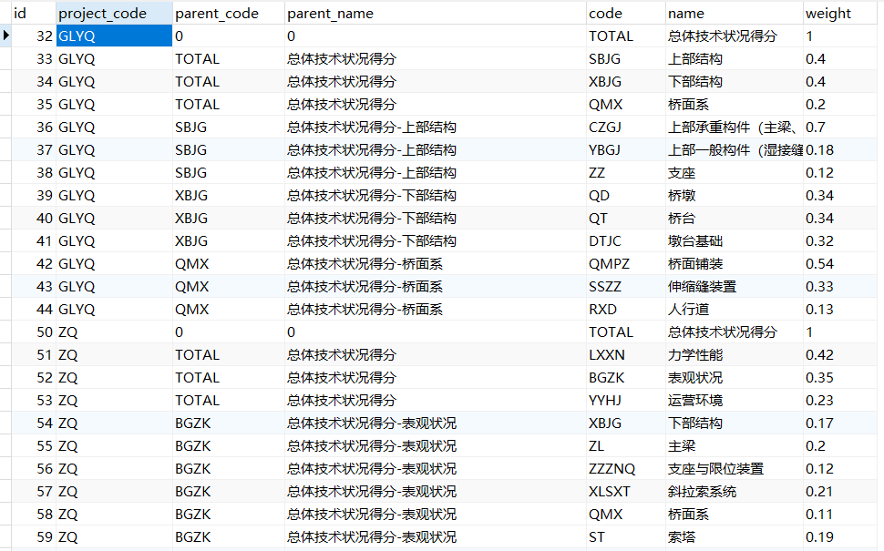



# 4. 评价数据推送表格

## 4.1 构件清单推送数据表格

tb_bridge_assessment_facilitylist为构件清单数据表格，作为本次评价的基础数据。该数据由平台推送过来进行运算，新增构件与删除构件的操作均在平台上进行。

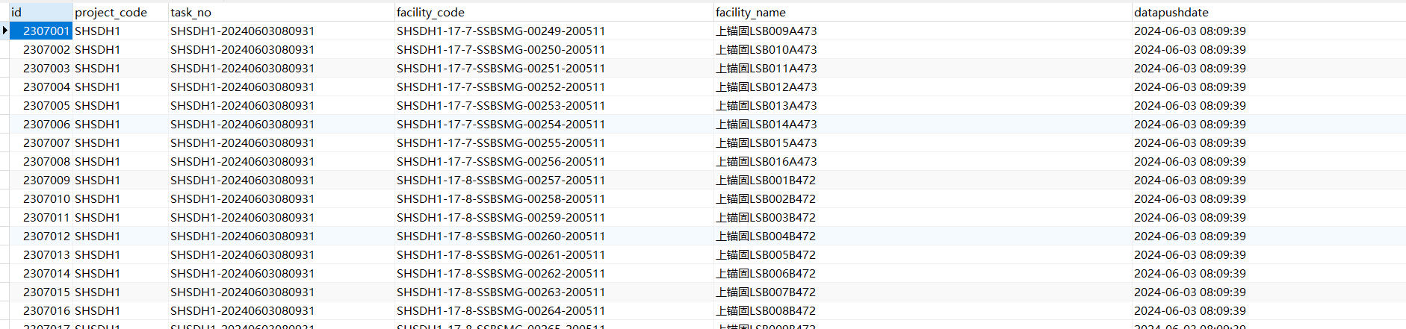

## 4.2 病害推送数据表格

表名中带有checkvalue的数据表，为平台推送的病害数据。例如，tb_bridge_bgzk_qmx_qmpz_checkvalue代表表观状况-桥面系-桥面铺装的病害数据。

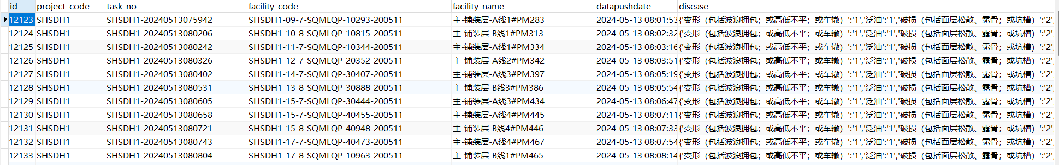

## 4.3 评价结果推送数据表格

表名中带有output的数据表，为评价计算结果的存储表，表内数据将推送给平台。例如，tb_bridge_bgzk_qmx_qmpz_output代表表观状况-桥面系-桥面铺装的评价结果数据。

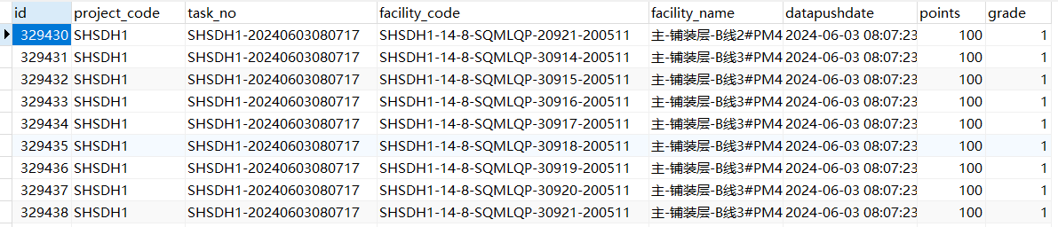

tb_bridge_assessment_output存储桥梁总体评价数据。

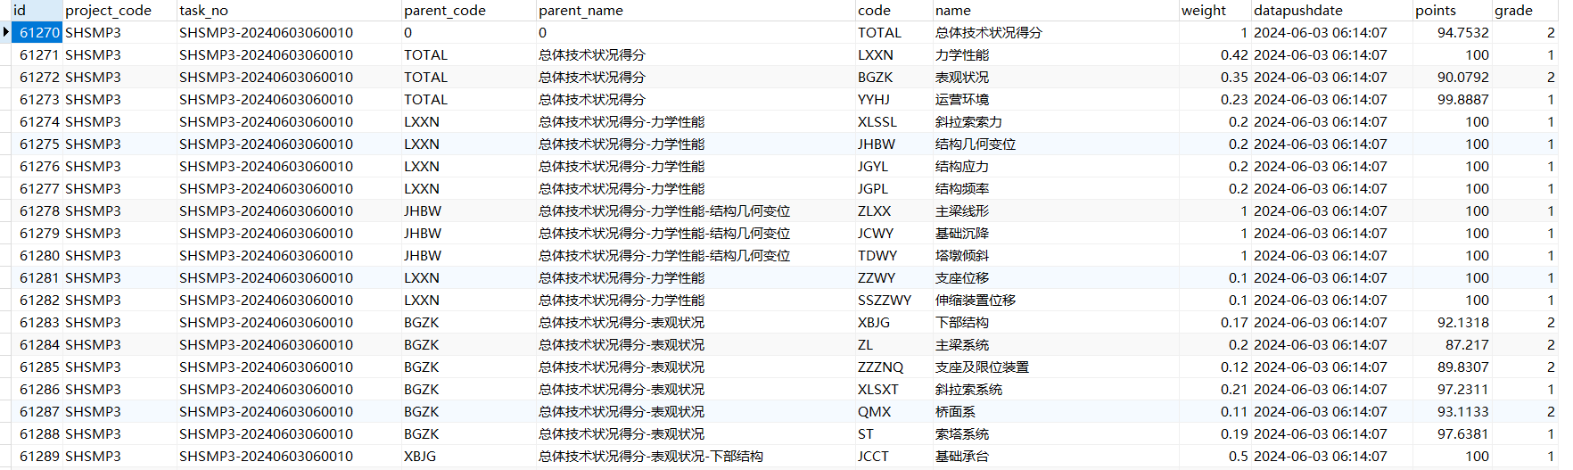

# 5. 测试与故障排查

## 5.1 推送记录查询

首先检查tb_model_result_main中是否有推送记录。该表存储了每次评价任务的记录，根据提供的评价任务的任务号，在该表内查找推送记录，检查是否正常。Model_type字段记录了本次评价的类型（例如机电、附属设施、土建评价等）。

若有本次任务号无记录，检查平台数据推送步骤是否正确；若有记录，则进行下一步。

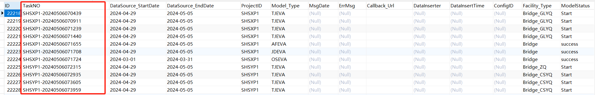

## 5.2 总体计算结果查询

根据评价任务号，在tb_bridge_assessment_output中检索评价结果：

若有评价结果，且评价结果存在异常（例如未扣分，扣分过多等），可前往对应指标的checkvalue和output表中检查病害推送数据与评价结果数据是否正常。若存在异常，则检查病害推送步骤或评价程序是否有误。

若无评价结果，则进行下一步。

## 5.3 服务器运行窗口排查

服务器中后台共计8个程序运行。涉及土建结构的为TJ前缀的窗口，窗口内可检查是否有报错信息。

